8 API DESIGN PATTERNS THÔNG DỤNG
Mình và team đang tìm hiểu về các API Design Patterns để tham gia Hackathon và phát triển các ý tưởng khởi nghiệp của nhóm.
Nhân tiện, mình xin chia sẻ lại cho các bạn có cùng nhu cầu 8 API Design Patterns phổ biến mà mình đã tìm hiểu được.
Bài viết sử dụng Python (với Flask, GraphQL, gRPC,…) làm ví dụ để mọi người có thể áp dụng ngay.
Quy tắc API cơ bản:
https://developer.mozilla.org/en-US/docs/Web/HTTP
https://restfulapi.net/
1. REST
REST là một dạng thiết kế API phổ biến trong rất nhiều hệ thống hiện đại. Nó sử dụng các phương thức HTTP cơ bản (GET, POST, PUT, DELETE) giúp giao tiếp rõ ràng và dễ mở rộng.
Simplicity: Giúp các bộ phận khác nhau trong hệ thống dễ dàng giao tiếp với nhau.
Scalability: Thiết kế không trạng thái cho phép mở rộng theo chiều ngang.
Interoperability: Hầu như mọi máy khách đều có thể làm việc với RESTful API.
Resources:
https://www.restapitutorial.com/
https://flask.palletsprojects.com/en/stable/
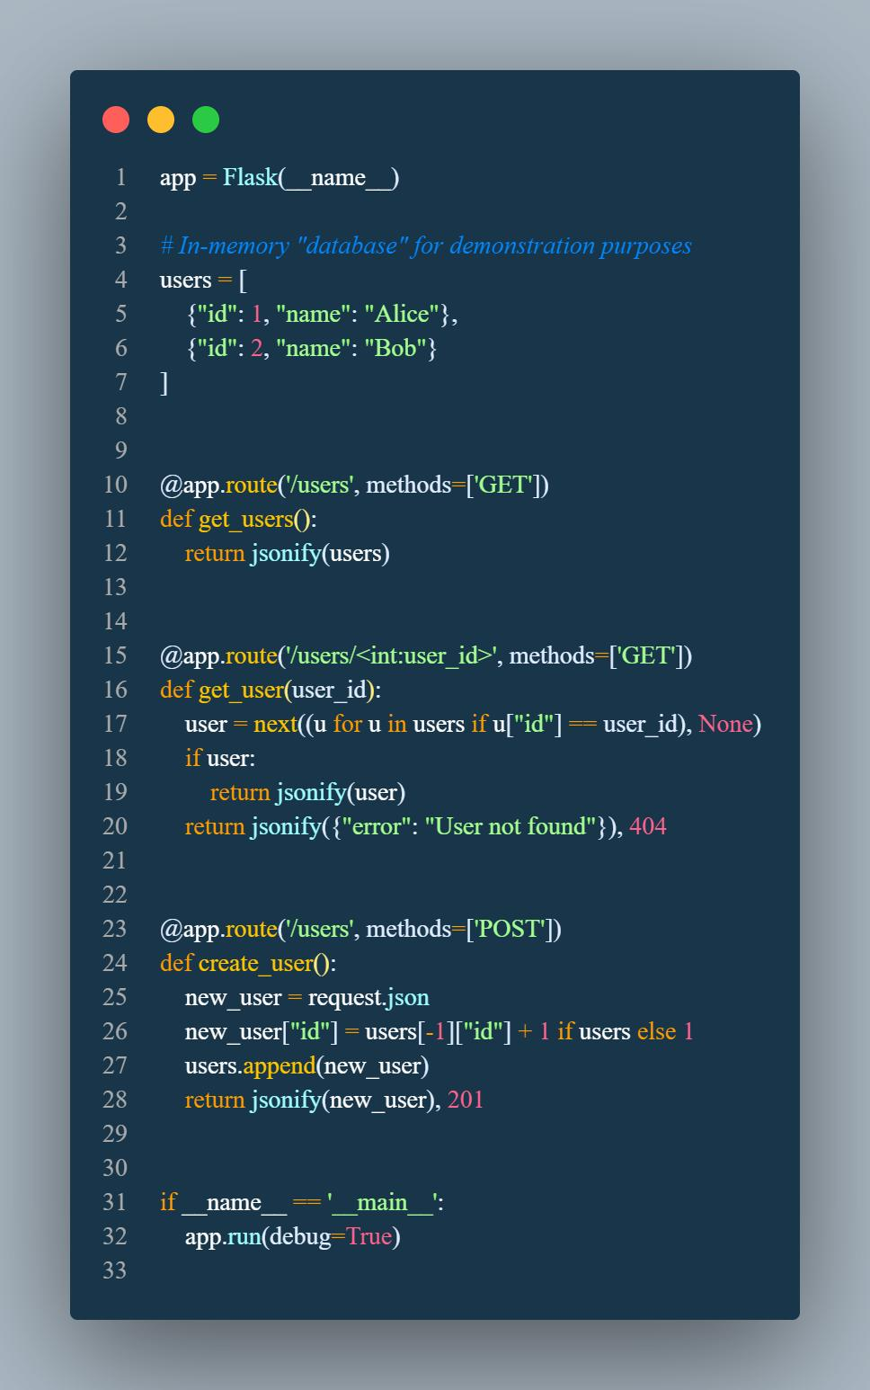
2. GraphQL
Không giống như REST, GraphQL cho phép client yêu cầu chính xác dữ liệu họ cần (Custom Response).
Tính linh hoạt này có thể giảm tình trạng lấy dữ liệu quá mức và thiếu hụt, giúp ứng dụng của bạn hiệu quả hơn.
Efficiency: Chỉ gửi dữ liệu được yêu cầu.
Flexibility: Một điểm cuối duy nhất xử lý nhiều yêu cầu dữ liệu khác nhau.
Adaptability: Phát triển schema của bạn mà không làm hỏng các truy vấn hiện có.
Resources:
https://graphql.org/
https://graphene-python.org/
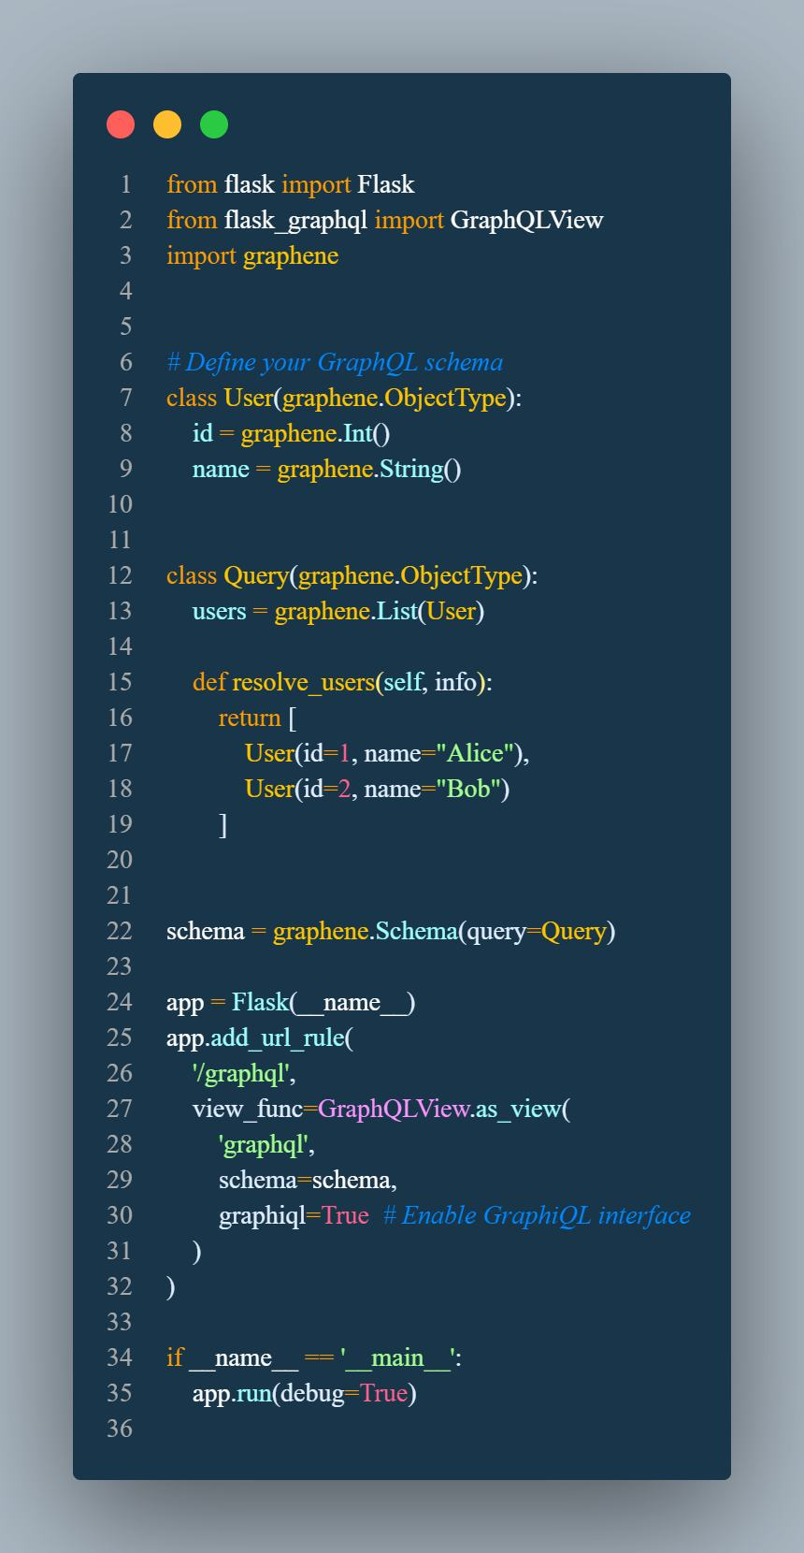
3. gRPC
Sử dụng protocol buffers để serialize dữ liệu nhanh chóng, gRPC rất thích hợp cho các ứng dụng yêu cầu hiệu năng cao và giao tiếp song hướng.
Performance: Serialization/Deserialization nhanh chóng.
Strong Contracts: Thực thi các API contract nghiêm ngặt.
Multiplexing: Hỗ trợ bi-directional streaming để giao tiếp đồng thời.
Resources:
https://grpc.io/
https://grpc.io/docs/languages/python/
Steps:
Define service trong file .proto (ví dụ: user.proto).
Generate Python code.
Implement server trong Python.# porto
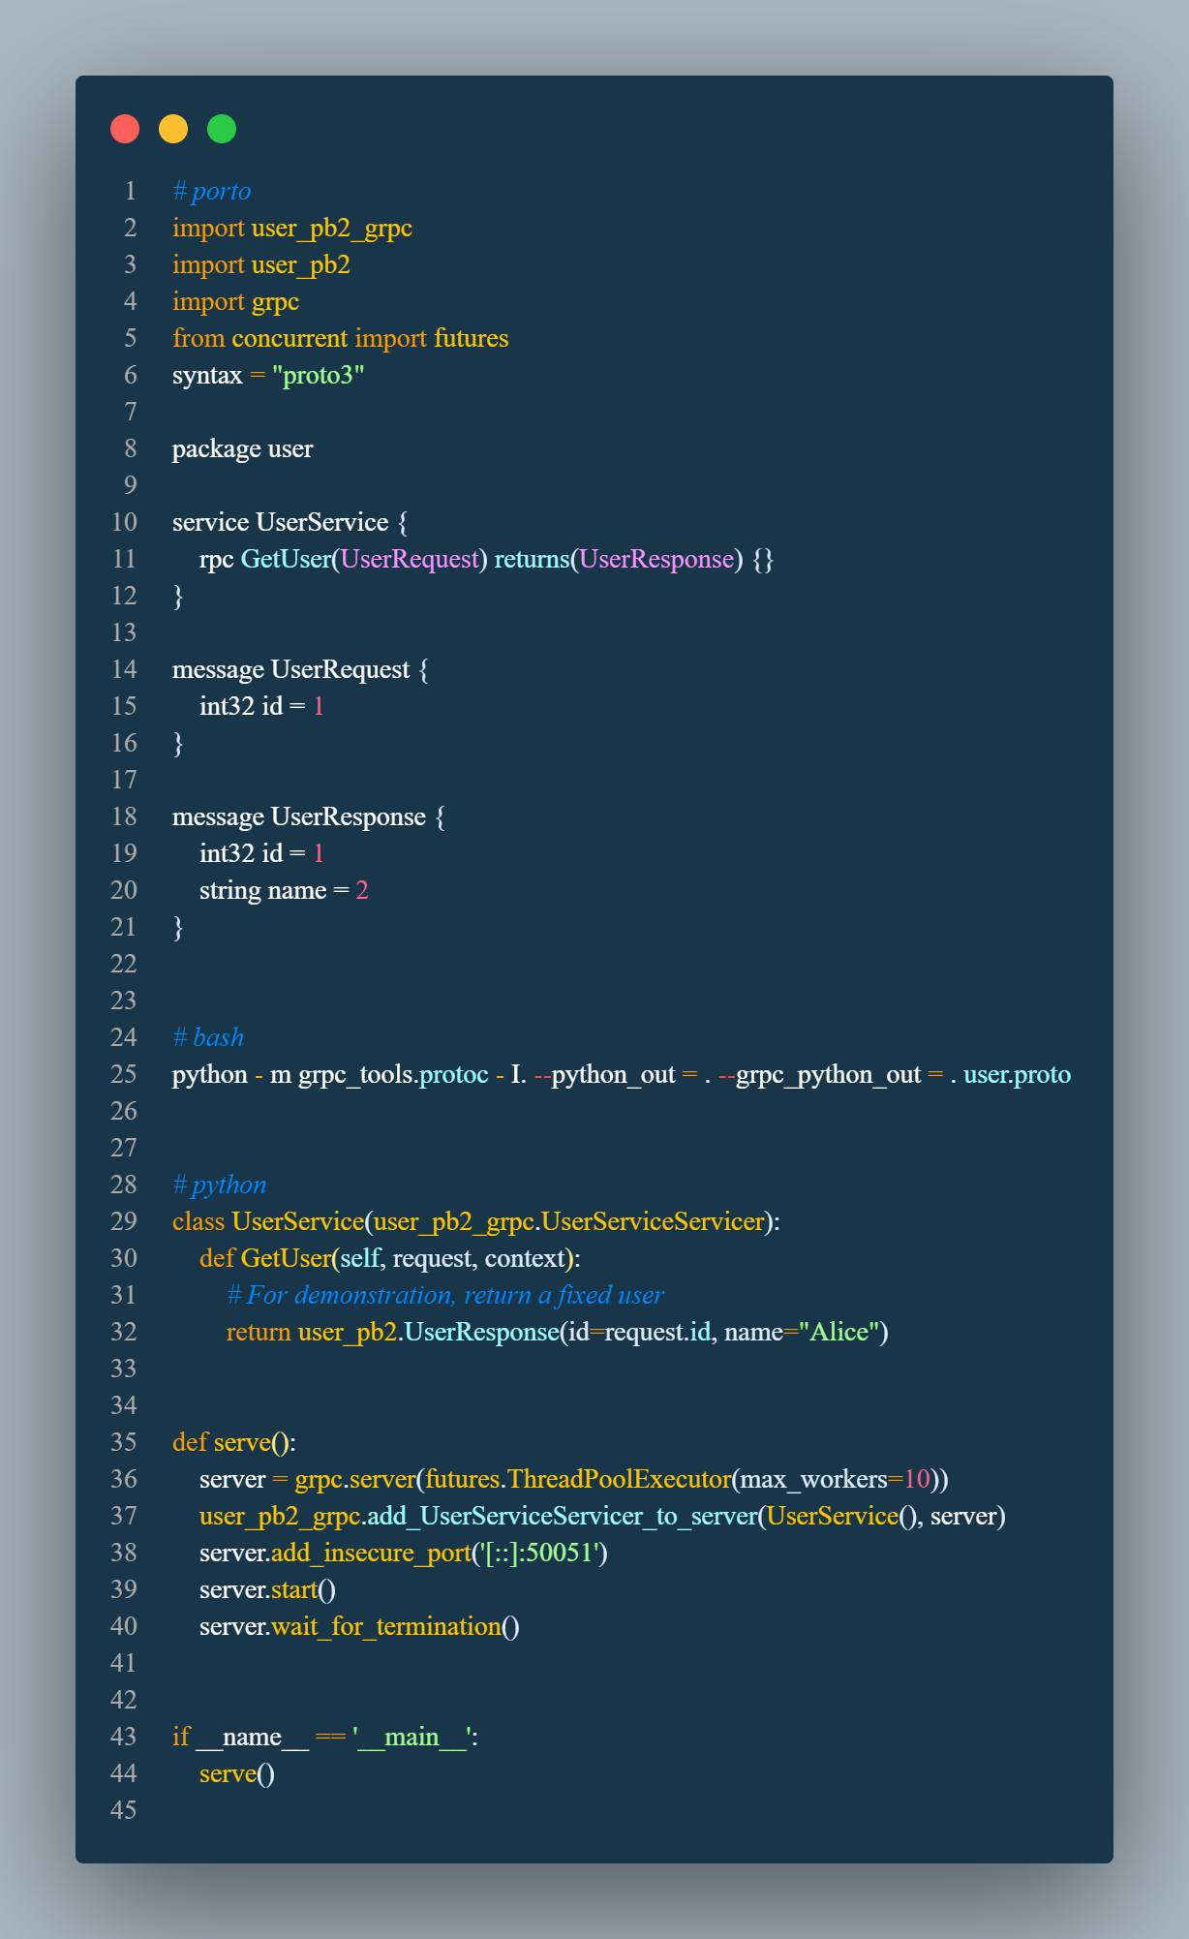
4. Hypermedia-Driven APIs
Hypermedia-Driven APIs (hay HATEOAS) bao gồm các liên kết trong phản hồi.
API tự hướng dẫn người dùng thông qua các liên kết liên quan, cho phép client khám phá các hành động khả dụng mà không cần tài liệu bên ngoài.
Simplicity: Client theo liên kết để tìm hiểu thêm về các hành động khả dụng.
Scalability: Những thay đổi trong cấu trúc API có thể được quản lý thông qua các hypermedia links.
Interoperability: Hướng dẫn client một cách năng động thông qua luồng ứng dụng.
Resources:
https://restfulapi.net/hateoas/
https://ics.uci.edu/.../dissertation/rest_arch_style.htm
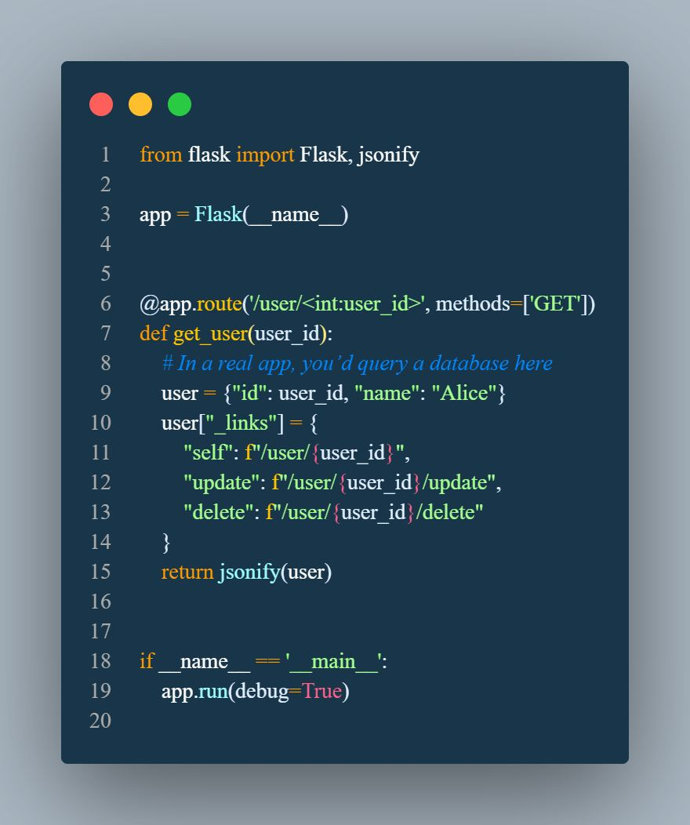
5. Webhooks and Event-Driven Communication
Webhooks đẩy dữ liệu đến client ngay lập tức khi sự kiện xảy ra. Điều này lý tưởng cho các ứng dụng realtime và giảm tải máy chủ bằng cách tránh việc thăm dò liên tục.
Immediate Feedback: Thông báo ngay cho client về những thay đổi.
Resource Efficiency: Loại bỏ nhu cầu thăm dò thường xuyên.
Decoupling: Giữ cho các hệ thống được kết nối lỏng lẻo, giúp chúng mạnh mẽ hơn.
Resources:
https://pyemma.github.io/How-to-Design-Webhook/
https://peter-nhan.github.io/posts/Webhook-Python-Curl-DNAC/
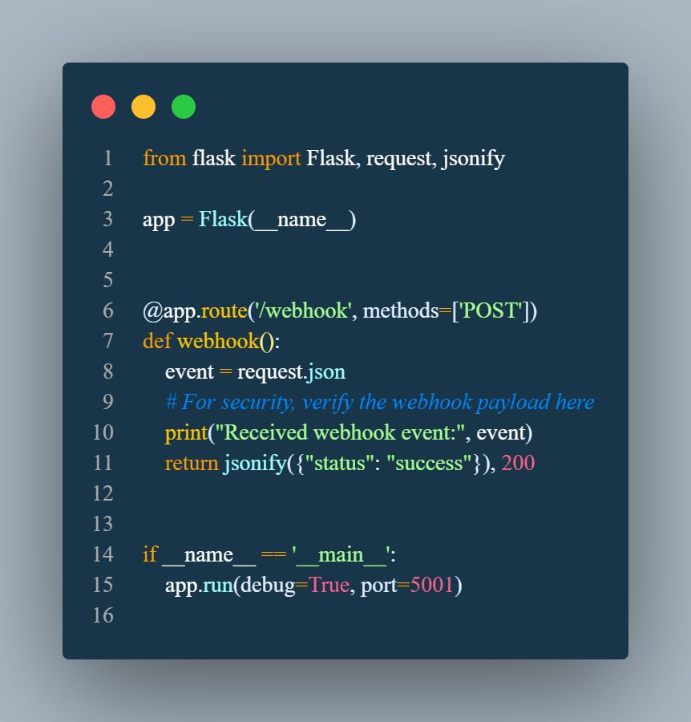
6. API Gateways
API gateways hoạt động như entry point duy nhất cho các request, xử lý các tác vụ như routing, authentication, load balancing và caching.
Centralized Control: Áp dụng các chính sách bảo mật và giám sát nhất quán.
Simplified Client Interaction: Khách hàng tương tác với một điểm cuối.
Flexibility: Cổng có thể xử lý protocol translation và versioning.
Resources:
https://microservices.io/patterns/apigateway.html
https://konghq.com/
https://tyk.io/
Note: Cân nhắc sử dụng các API Gateway như Kong hoặc Tyk.
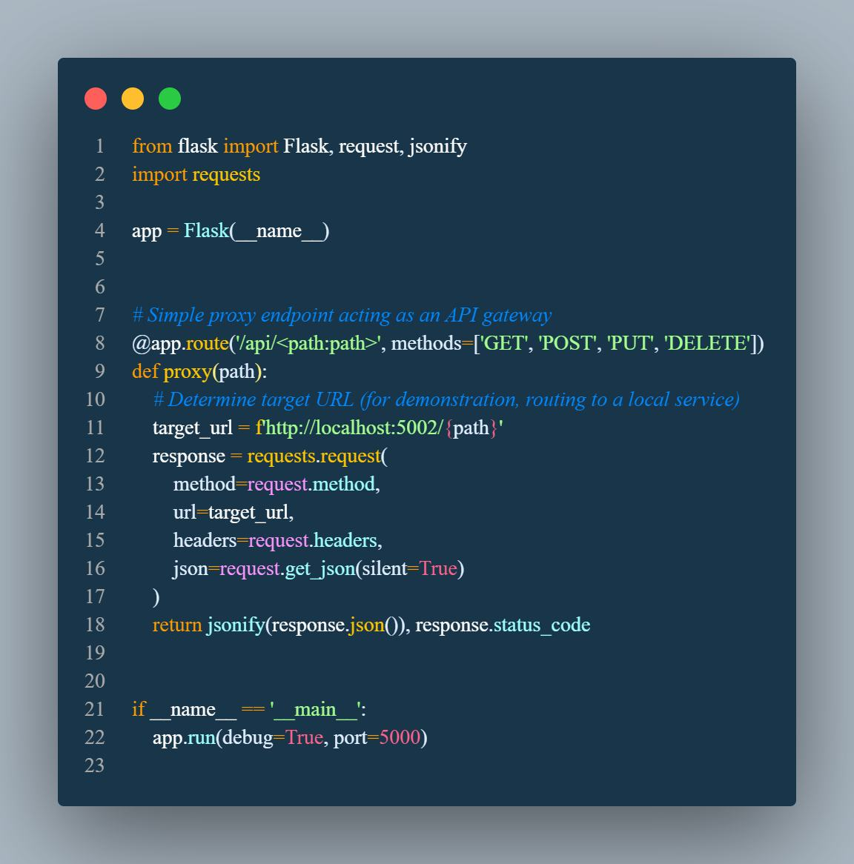
7. Backend-for-Frontend (BFF)
Mỗi loại client (mobile, web, desktop) có thể có API riêng biệt để nhận đúng dữ liệu phù hợp.
Mô hình BFF liên quan đến việc tạo API chuyên dụng cho từng khách hàng, đảm bảo mỗi client nhận được chính xác những gì họ cần.
Customization: Cung cấp các định dạng dữ liệu được thiết kế riêng cho từng client.
Separation of Concerns: Các nhóm có thể làm việc trên các backend riêng biệt cho các nền tảng khác nhau.
Optimized Performance: Giảm tải payload data bằng cách chỉ gửi thông tin cần thiết.
Resources:
https://200lab.io/blog/backend-for-frontend-la-gi
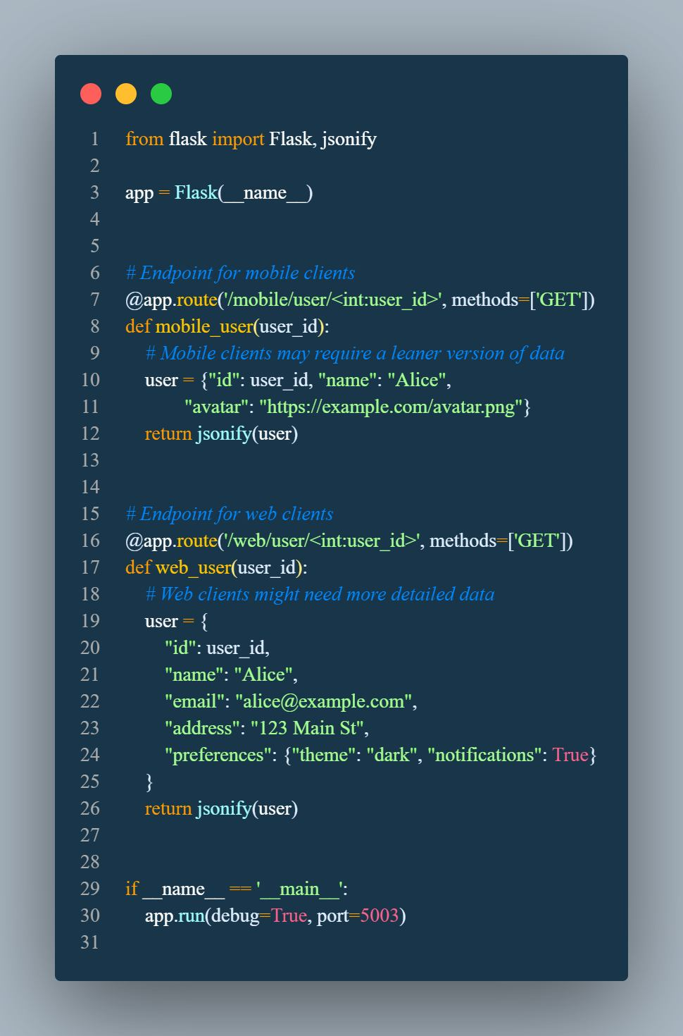
8. Versioning and Contract Evolution
Quản lý phiên bản cho phép API của bạn phát triển mà không phá vỡ các tích hợp hiện có.
Hỗ trợ quá trình chuyển đổi khi bạn giới thiệu các tính năng hoặc cải tiến mới.
Stability: Nhiều phiên bản đảm bảo các ứng dụng hiện có vẫn hoạt động.
Flexibility: Thử nghiệm các tính năng mới trong các phiên bản mới hơn.
Control: Loại bỏ dần các hoạt động lỗi thời trong khi vẫn giữ cho hệ thống của bạn ổn định.
Resources:
https://200lab.io/blog/api-versioning-la-gi
https://daily.dev/.../api-versioning-strategies-best...
